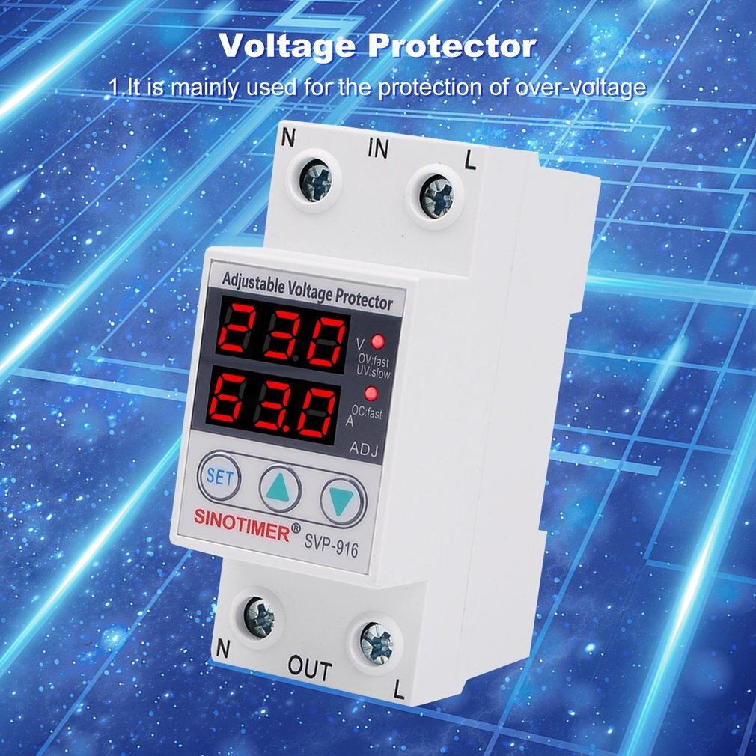

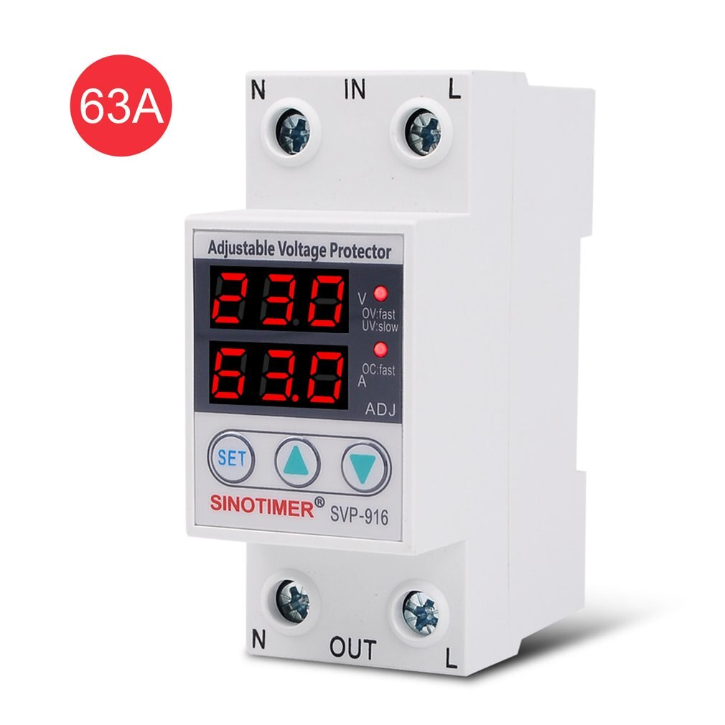

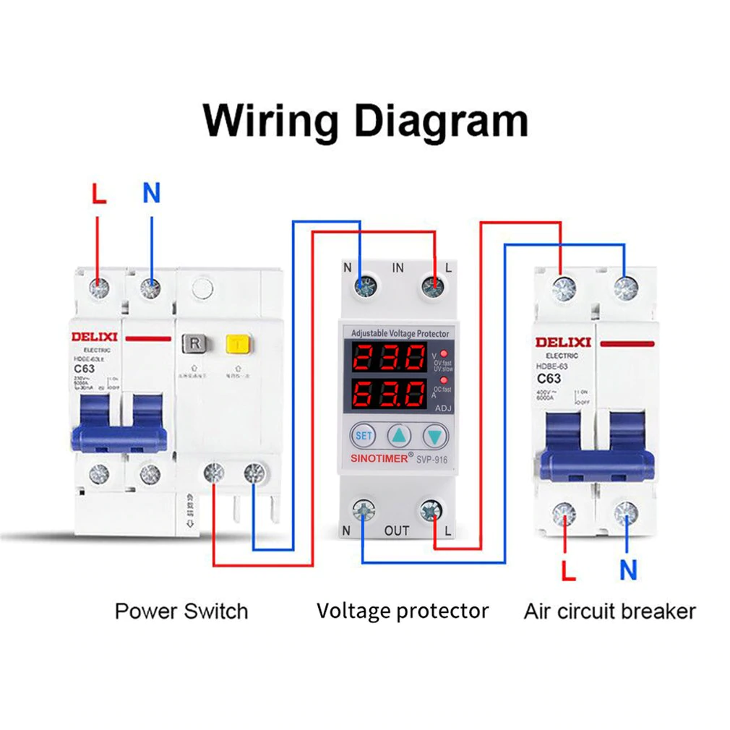

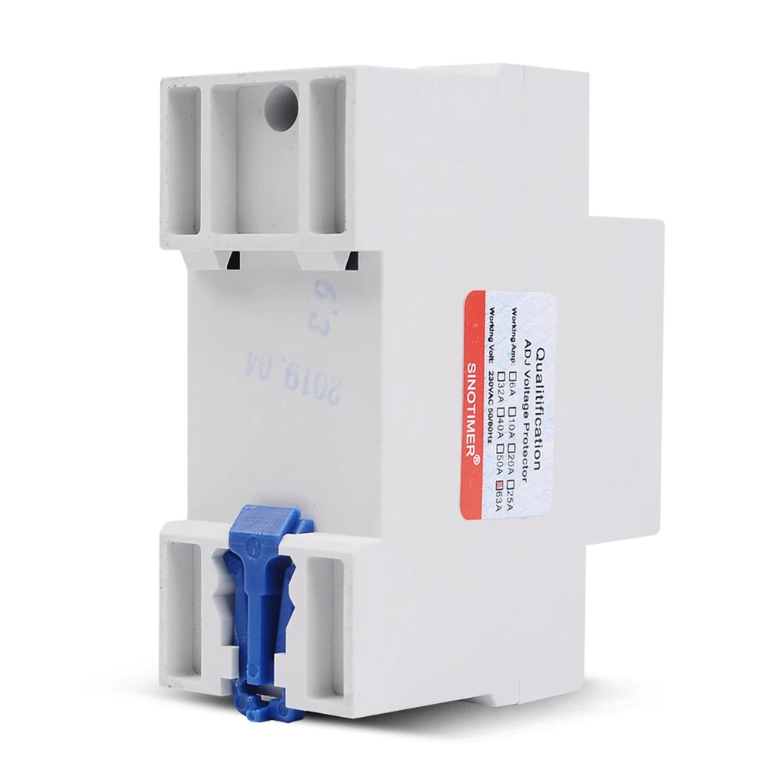

รายละเอียดผลิตภัณฑ์

คุณสมบัติ:  
1. stable Performance: วงจรบอร์ดผลิตภัณฑ์ใช้คุณภาพดีอิเล็กทรอนิกส์ส่วนประกอบอายุการใช้งานและอื่นๆที่เชื่อถือได้ประสิทธิภาพ  
2.ติดตั้งง่าย: 35 มม.คู่มือการติดตั้ง,ติดตั้งได้ง่าย  
3. ใช้งานง่าย: การกู้คืนอัตโนมัติแรงดันไฟฟ้าและภายใต้แรงดันไฟฟ้าอุปกรณ์ป้องกันสอดคล้องกับ modular มาตรฐานการออกแบบและใช้และบำรุงรักษามากๆ.  
4.ไฟสัญญาณ: สีเขียวแสดงสถานะเมื่อกำลังไฟปกติ supply. ไฟแสดงสถานะสีแดงจอแสดงผลเมื่อ power over แรงดันไฟฟ้าหรือภายใต้แรงดันไฟฟ้า  
5. clear อ่าน: Super clear จอแสดงผล LED และ ultra-มุมมองกว้าง, แรงดันไฟฟ้าอ่านสามารถมองเห็นได้ๆ.  
6. ฟังก์ชั่น: เมื่อแรงดันไฟฟ้าเกินจำกัดช่วงผลิตภัณฑ์, โดยอัตโนมัติตัดเพื่อปกป้องอย่างปลอดภัยไฟฟ้าอุปกรณ์และคน The อุปกรณ์ re-supply เมื่อ power กลับมาปกติ  
  
คำอธิบาย:  
1. SINOTIMER SVP อัตโนมัติป้องกันแรงดันไฟฟ้าอุปกรณ์เหมาะสำหรับ single-phase AC แรงดันไฟฟ้า 230 V, 50/60Hz,ทำงาน current 63A และด้านล่างให้คะแนนหรือโหลดเมื่อ power สถานการณ์ไม่เสถียร,it's ฟังก์ชั่นโดยอัตโนมัติเปิดใช้งาน  
2. ส่วนใหญ่ใช้การป้องกันแรงดันไฟฟ้า, ภายใต้แรงดันไฟฟ้าหรือ over-current ในการกระจายสายที่อยู่อาศัยในครัวเรือนกล่องหรือป้องกันเดียวเฟสอุปกรณ์  
3. หลักของคุณลักษณะ overvoltage หรือ undervoltage ใน line,overcurrent สภาพสินค้า, ผลิตภัณฑ์สามารถตัดแหล่งจ่ายไฟทันทีปกป้องไฟฟ้าอุปกรณ์จากความเสียหาย; เมื่อแรงดันไฟฟ้ากลับมาปกติ,protector โดยอัตโนมัติเปิดแหล่งจ่ายไฟปกติ.  
  
ข้อมูลจำเพาะ:  
ยี่ห้อ: SINOTIMER  
ชื่อ: Undervoltage/Overvoltage Protector  
รุ่น: SVP-916  
จัดอันดับแรงดันไฟฟ้า AC: 230 V AC 50Hz/60Hz  
ผ่าน Max Current: 40A,63A (อุปกรณ์เสริม)  
แรงดันไฟฟ้ามูลค่าช่วง: 221V ~ 300 ~ OFF (ค่าเริ่มต้น: 280 V)  
Over-voltage Recovery ช่วงแรงดันไฟฟ้า: 220 V ~ 299 V (ค่าเริ่มต้น: 250 V)  
ป้องกันแรงดันไฟฟ้า Action เวลา: 0.1 s ~ 10 s (ค่าเริ่มต้น: 0.1 s)  
ภายใต้แรงดันไฟฟ้ามูลค่าช่วง: 150V ~ 219V ~ OFF (ค่าเริ่มต้น: 160 V)  
Under-voltage Recovery ช่วงแรงดันไฟฟ้า: 151 V ~ 220 V (ค่าเริ่มต้น: 180 V)  
ภายใต้แรงดันไฟฟ้า Action เวลา: 0.1 s ~ 10 s (ค่าเริ่มต้น: 0.1 s)  
Over-current มูลค่าช่วง: 1A ~ 40A (ค่าเริ่มต้น: 40A), 1A ~ 63A (ค่าเริ่มต้น: 63A)  
Over-current Action ช่วง: 0.1 ~ 512 s (ค่าเริ่มต้น: 5.0 s)  
การกู้คืน: 2 s ~ 120 s (ค่าเริ่มต้น: 60 s)  
Delay หลังจากเปิด: 2 s ~ 10 s (ค่าเริ่มต้น: 2 s)  
แรงดันไฟฟ้า: ใช่  
ภายใต้แรงดันไฟฟ้า: ใช่  
แรงดันไฟฟ้ามูลค่าปรับได้: ใช่  
แรงดันไฟฟ้า Recovery Value ปรับได้: ใช่  
ภายใต้แรงดันไฟฟ้ามูลค่าปรับได้: ใช่  
Under-voltage Recovery มูลค่าปรับได้: ใช่  
ความผิดพลาด Recovery เวลาหน่วงเวลาปรับได้: ใช่  
Delay Time หลังจากปรับ: ใช่  
แรงดันไฟฟ้า (วัด): ใช่  
Current (Current วัด): ใช่  
Over-current มูลค่าปรับได้: ใช่  
การกู้คืนอัตโนมัติ: ใช่  
ติดตั้ง: 35 มม.Din Rail  
ขนาด: 58x36x65 มม./2.28x1.42x2.56in  
สี: สีขาว  
  
แพคเกจข้อมูล:  
แพคเกจขนาด: 78x56x85 มม./3.07x2.2x3.35in  
น้ำหนักแพคเกจ:  
40A: 177g/6.195 oz  
63A: 192g/6.72 oz  
แพคเกจทั่วไป  
  
แพคเกจรวม:  
1 x ป้องกันแรงดันไฟฟ้า